Практическое занятие
«Исследование работы тиристора»

Цель: изучить основные параметры и свойства тиристоров, научиться их рассчитывать и выбирать.

Порядок выполнения работы:
- Изучить теоретический материал.
- Выполнить практическое задание и произвести расчеты согласно своего задания.

Теоретические материалы

1.1 Тиристоры. Общие сведения
Тиристорами называют полупроводниковые приборы с тремя и более p-n-переходами, имеющие S-образную вольт-амперную характеристику. Устройство тиристора схематично показано на рис. 1.
При изготовлении тиристора берут пластину полупроводника с параметрами области n₁ и методом двухсторонней диффузии формируют области p₁ и p₂. Затем методом односторонней диффузии формируют область n₂. При такой технологии изготовления наименее легированной будет область n_{1,} а наиболее легированной - область n₂.
Контакт к внешнему p-слою называют анодом, а к внешнему n-слою - катодом. Внутренние области р- и n-типа называют базами. Выводы от баз образуют управляющие электроды УЭ1 и УЭ2.
В зависимости от числа выводов тиристоры делят на
- диодные (динисторы), имеющие два вывода - от анода и катода;
- триодные (тиристоры), имеющие выводы от анода, катода и одной из баз;
- тетродные, имеющие выводы от всех областей.
В начале своего развития тиристоры претендовали на роль многофункционального прибора. На них пытались делать триггеры, счётчики, мультивибраторы и другие самые разнообразные электронные устройства. Однако постепенно выяснилось, что по большинству направлений они не выдерживают конкуренции с другими полупроводниковыми приборами. Единственная область, в которой тиристоры продемонстрировали высокую конкурентоспособность - это мощные токовые ключи различного назначения, в качестве которых они сейчас успешно и широко используются.
При использовании в качестве токового ключа тиристор включается последовательно с источником питания и нагрузкой (рис. 1). В процессе работы тиристор может находиться в одном из двух возможных состояний. В одном их них тиристор выключен или закрыт. В этом состоянии тиристор имеет высокое сопротивление и ток в нагрузке практически равен нулю. Во втором состоянии тиристор включен или открыт. В этом состоянии тиристор имеет малое сопротивление, и ток в цепи определяется сопротивлением нагрузки.
Рассмотрим физические процессы в тиристоре, для чего представим его в виде двух биполярных транзисторов (рис. 2). На физические процессы в тиристоре основное влияние оказывают два фактора: зависимость коэффициента передачи по току α от тока эмиттера и лавинное умножение носителей в обеднённом слое коллекторного перехода.
Если на анод подано отрицательное напряжение, то центральный переход П2 будет смещён в прямом направлении, а крайние переходы П1 и П3 - в обратном. В этом случае полярность напряжений на переходах соответствует режиму отсечки транзисторов VT1, VT2 и через тиристор будет протекать обратный ток двух последовательно включенных переходов П1 и П3.
При положительном напряжении на аноде крайние переходы П1 и П3 будут смещены в прямом направлении, а центральный переход П2 - в обратном. В этом случае полярность напряжений на переходах соответствует активному режиму работы транзисторов VT1 и VT2. Как видно из рис. 2, выходной ток транзистора VT1 является входным током транзистора VT2, а выходной ток транзистора VT2 - водным током транзистора VT1, т. е. транзисторы VT1 и VT2 образуют двухкаскадный усилитель, выход которого соединён со входом. В такой схеме возможен регенеративный процесс лавинообразного нарастания тока.
При небольших положительных напряжениях на аноде через коллекторные переходы будут протекать обратные токи, которые будут усилены транзисторами VT1 и VT2. Но, так как эти токи малы, а при токе эмиттера I_{э}→0 коэффициент передачи тока эмиттера α→0, то в тиристоре установится ток, ненамного превышающий I_{к0}.
По мере роста напряжения на аноде ток тиристора будет возрастать за счёт лавинного умножения носителей заряда в переходе П2. Это само по себе приводит к увеличению тока тиристора. Но увеличение тока тиристора приводит к возрастанию коэффициентов передачи тока эмиттера транзисторов VT1 и VT2, что влечёт ещё большее увеличение тока тиристора.
При некотором токе коэффициент усиления по петле, образованной транзисторами VT1 и VT2 превысит единицу. При этом если ток не ограничен, то в тиристоре возникает регенеративный процесс лавинообразного нарастания тока, заканчивающийся насыщением транзисторов VT1 и VT2, когда все их переходы будут смещены в прямом направлении. Такой процесс будет происходить в электронном ключе на транзисторе. Если ток ограничен, что имеет место при питании тиристора от источника тока при снятии его вольт-амперной характеристики, то с ростом тока через тиристор напряжение на нём будет падать (рис. 3).
Если в цепи управляющего перехода протекает некоторый ток, то это приводит к увеличению тока тиристора и возрастанию коэффициентов передачи тока эмиттера транзисторов VT1 и VT2, что приводит к уменьшению напряжения, при котором начинается регенеративный процесс включения тиристора (рис. 3).
Вольт-амперная характеристика тиристора имеет пять характерных участков (рис. 3).
Участок 0-1. Напряжение на аноде положительно, ток незначителен, то есть тиристор закрыт. Этот участок вольт-амперной характеристики соответствует режиму прямого запирания.
Участок 1-2. В точках 1 и 2 дифференциальное сопротивление тиристора равно нулю, а между ними - отрицательно. Это участок характеристики с отрицательным дифференциальным сопротивлением тиристора.
Координаты точек 1 и 2 являются параметрами тиристора:
U_{вкл} - напряжение включения;
I_{вкл} - ток включения;
I_{уд} (I_{выкл}) - ток удержания (ток выключения);
U_{уд} (U_{выкл})- напряжение удержания (напряжение выключения).
Участок 2-3. На этом участке тиристор открыт, и ток через него ограничен сопротивлением внешней цепи. Участок соответствует режиму прямой проводимости.
Участок 0-4. На этом участке напряжение на аноде отрицательно. Ток мал. Тиристор закрыт. Участок соответствует режиму обратного запирания.
Участок 4-5. На этом участке наблюдается резкое увеличение тока тиристора при увеличении отрицательного напряжения на аноде. Участок 4-5 соответствует режиму обратного пробоя.
Для выключения тиристора при его использовании в качестве токового ключа необходимо каким-либо способом уменьшить ток через тиристор до значения, меньшего тока удержания. Выключить тиристор, подавая какие-либо воздействия на управляющий электрод, в большинстве типов тиристоров невозможно. Однако существуют тиристоры, которые могут быть выключены по управляющему электроду импульсом тока обратного знака. Такие тиристоры называют запираемыми по управляющему электроду.
Если в качестве управляющего используется электрод УЭ1, то тиристор называют управляемым по катоду, если в качестве управляющего используется электрод УЭ2, то тиристор называют управляемым по аноду.
Рассмотренные тиристоры при отрицательном напряжении на аноде закрыты. Такие тиристоры называют запираемыми в обратном направлении. Однако существуют тиристоры, проводящие в обратном направлении, которые как-бы зашунтированы диодом.
Выпускаются тиристоры, имеющие симметричную воль-амперную характеристику для обеих полярностей напряжения на аноде. Такие тиристоры называют симисторами.
Условные графические изображения тиристоров на схемах приведены на рис. 4.

1.2 Вольтамперная характеристика и управление динистором, схемы включения
Динисторы. Динистором называется двухэлектродный прибор диодного типа, имеющий три p-n-перехода. Крайняя область Р называется анодом, а другая крайняя область N − катодом. Структура динистора приведена на рис. 5. Три p-n-перехода динистора обозначены как J₁ J₂ и J₃ - Схематическое изображение динистора приведено на рис. 5.
Схему замещения динистора можно представить в виде двух триодных структур, соединенных между собой. Деление динистора на составляющие транзисторы и схема замещения приведены на рис. 2.
При таком соединении коллекторный ток первого транзистора является током базы второго, а коллекторный ток второго транзистора является током базы первого. Благодаря этому внутреннему соединению внутри прибора есть положительная обратная связь.
Если на анод подано положительное напряжение по отношению к катоду, то переходы J₁ и J₃ будут смещены в прямом направлении, а переход J₂ − в обратном, поэтому все напряжение источника Е будет приложено к переходу J₂. Примем, что коэффициенты передачи по току эмиттера транзисторов T₁ и T₂ имеют
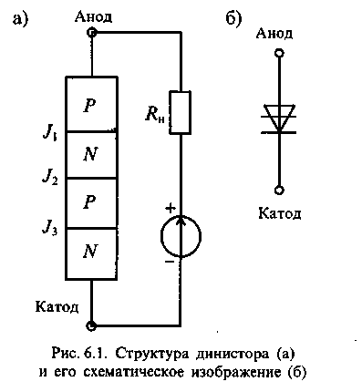
Рис. 5 Структура динистора и его схематическое изображение

значения α₁ и α₂ соответственно. Пользуясь схемой замещения, приведенной на рис. 2, найдем ток через тиристор, равный сумме токов коллекторов обоих транзисторов и тока утечки Iк0
I = α₁I + α₂I + I_{К0} (1)
Ток во внешней цепи равен I_{э1} = I_{э2} = I, поэтому после подстановки I в (1) найдем
I(1 – α₁ - α₂) = I_{К0},
откуда получим значение внешнего тока
(2)

Пока выполняется условие (α₁ + α₂) < 1 ток в динисторе будет равен I_{К0}. Если же сделать (α₁ + α₂) > 1, то динистор включается и начинает проводить ток. Таким образом, получено условие включения динистора.
Для увеличения коэффициентов передачи тока α₁ или α₂ имеются два способа. По первому способу можно увеличивать напряжение на динисторе. С ростом напряжения при U = U_{вкл} один из транзисторов будет переходить в режим насыщения.
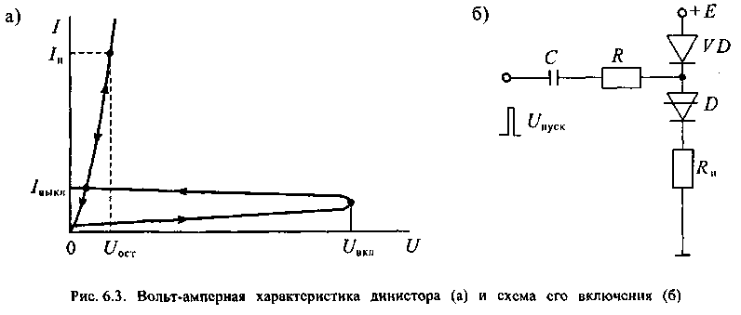
Коллекторный ток этого транзистора, протекая в цепи базы второго транзистора, откроет его, а
последний, в свою очередь, увеличит ток базы первого. В результате коллекторные токи транзисторов будут лавинообразно нарастать, пока оба транзистора не перейдут в режим насыщения.
После включения транзисторов динистор замкнется и ток I будет ограничиваться только сопротивлением внешней цепи. Падение напряжения на открытом приборе меньше 2В, что примерно равно падению напряжения на обычном диоде. Вольтамперная характеристика динистора приведена на рис. 6.3 а, а схема импульсного включения изображена на рис. 6.3 б.

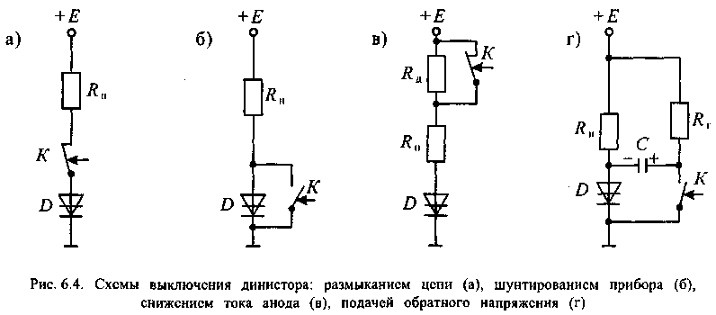
Выключить динистор можно, понизив ток в нем до значения /_{выкл} или поменяв полярность напряжения на аноде. Различные способы выключения динистора приведены на рис. 6.4. В первой схеме прерывается ток в цепи динистора. Во второй схеме напряжение на динисторе делается равным нулю. В третьей схеме ток динистора понижается до I_{выкл} включением добавочного резистора R_{д}. В четвертой схеме при замыкании ключа К на анод динистора подается напряжение противоположной полярности при помощи конденсатора С.

1.3 Тринистор, вольтамперная характеристика, управление, схемы включения
Тиристор. Второй способ включения четырехслойной структуры реализован в тиристоре. Для этого в нем имеется вывод от одной из баз эквивалентных транзисторов Т₁, или Т₂. Если подать в одну из этих баз ток управления, то коэффициент передачи соответствующего транзистора увеличится и произойдет включение тиристора.
В зависимости от расположения управляющего электрода (УЭ) тиристоры делятся на тиристоры с катодным управлением и тиристоры с анодным управлением. Расположение этих управляющих электродов и схематические обозначения тиристоров приведены на рис. 6.5. Вольтамперная характеристика тиристора приведена на рис. 6.6. Она отличается от характеристики динистора тем, что напряжение включения регулируется изменением тока в цепи управляющего электрода. При увеличении тока управления снижается напряжение включения. Таким образом, тиристор эквивалентен динистору с управляемым напряжением включения. После включения управляющий электрод теряет управляющие свойства и, следовательно, с его помощью выключить тиристор нельзя. Основные схемы выключения тиристора такие же, как и для динистора. Как динисторы, так и тиристоры подвержены самопроизвольному включению при быстром изменении напряжения на аноде. Это явление получило название «эффекта dU/dt».

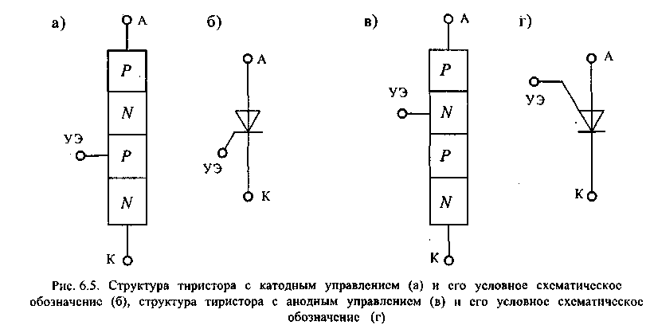
Оно связано с зарядом емкости перехода С_{J2} при быстром изменении напряжения на аноде тиристора (или динистора): i_{C2} = C₂dU/dt. Даже при небольшом напряжении на аноде тиристор может включиться при большой скорости его изменения.

    - Система маркировки и условных обозначений тиристоров
С начала разработок и производства тиристоров сложились две системы условных обозначений тиристоров диодных (динисторов) и тиристоров триодных.
Согласно ГОСТ 10862-72 условные обозначения импульсных тиристоров, средний ток которых не превышает 20А, содержит 4 элемента:
первый − буква или цифра, соответствующая материалу, из которого изготовлен прибор (например, Г или 1 − германий или его соединения; К или 2 − кремний или его соединения; А или 3 − соединения галлия);
второй − буква, указывающая на вид прибора (Н − тиристор диодный; У − тиристор триодный);
третий − число, указывающее назначение и качественные свойства приборов (малой мощности − от 101 до 199, средней мощности − от 201 до 299);
четвертый − буквы, указывающие на определенные сочетания основных параметров (например: КУ201А - кремниевый триодный тиристор средней мощности (0,ЗА <= I_{ср} <= 10А) с сочетанием параметров А).
На силовые тиристоры на средний ток 10А и более, согласно ГОСТ 20859-79, условные обозначения содержат следующие четыре элемента: первый − тип тиристора (Т − незапираемый, ТЛ − лавинный и т. д.); второй − буква, определяющая подвид прибора (4 − высокочастотный; Б − быстродействующий; И − импульсный); третий − определяет конструкцию прибора (бескорпусная, таблеточная и т. д.); четвертый − цифры, указывающие максимально допустимый средний ток в открытом состоянии.
Тиристоры каждого типа всех видов и подвидов подразделяются на классы по значениям повторяющегося импульсного напряжения в закрытом состоянии и повторяющегося импульсного обратного напряжения в открытом состоянии. Кроме того, тиристоры подразделяются на группы по du/dt.
Например: ТЛ-320-10-6 - тиристор лавинный, первой модификации, размер шестигранника «под ключ» 41мм, конструктивное исполнение штыревое с гибким выводом, средний ток в открытом состоянии 320А, повторяющееся напряжение 1000В (10 класс), критическая скорость нарастания напряжения в закрытом состоянии 500В/мкс.

    - Основные параметры тиристоров
К основным параметрам динисторов и тиристоров относятся:
• допустимое обратное напряжение U_{обр};
- напряжение в открытом состоянии U_{пр} при заданном прямом токе;
- допустимый прямой ток I_{пр};
- времена включения tвкл и выключения I_{выкл}
При включении тиристора током управления после подачи импульса тока I_{yt} в управляющий электрод проходит некоторое время, необходимое для включения тиристора. Кривые мгновенных значений токов и напряжений в тиристоре при его включении на резистивную нагрузку приведены на рис. 6.7.
Процесс нарастания тока в тиристоре начинается спустя некоторое время задержки tзд, которое зависит от амплитуды импульса тока управления I_{yt}. При достаточно большом токе управления время задержки снижается до долей микросекунды (от 0,1 до 1...2мкс).
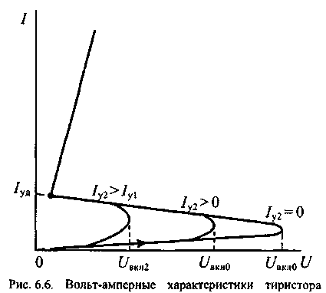
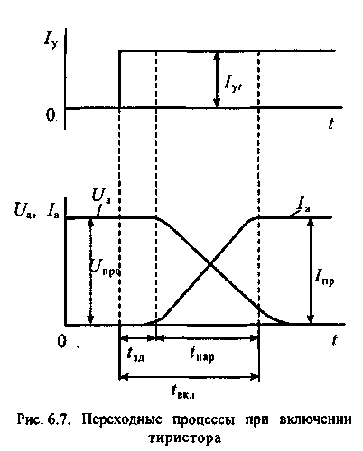
Затем происходит нарастание тока через прибор, которое обычно называют временем лавинного нарастания. Это время существенно зависит от начального прямого напряжения U_{пр0} на тиристоре и прямого тока I_{пр} через включенный тиристор.
Включение тиристора обычно осуществляется импульсом тока управления. Для надежного включения тиристора необходимо, чтобы параметры импульса тока управления: его амплитуда I_{yt}, длительность t_{иу}, скорость нарастания dI_{y}/dt отвечали определенным требованиям, которые обеспечивают включение тиристора в заданных условиях. Длительность импульса тока управления должна быть такой, чтобы к моменту его окончания анодный ток тиристора был больше тока удержания I_{ауд}.
Если тиристор выключается приложением обратного напряжения U_{o6p}, то процесс выключения можно разделить на две стадии: время восстановления обратного сопротивления t_{об.B} и время выключения t_{вык}. После окончания времени восстановления I_{обв} ток в тиристоре достигает нулевого значения, однако он не выдерживает приложения прямого напряжения. Только спустя время t_{вык} к тиристору можно повторно прикладывать прямое напряжение U_{пр0}.
Потери в тиристоре состоят из потерь при протекании прямого тока, потерь при протекании обратного тока, коммутационных потерь и потерь в цепи управления. Потери при протекании прямого и обратного токов рассчитываются так же, как в диодах. Коммутационные потери и потери в цепи управления зависят от способа включения и выключения тиристора.

  - Симистор, структура, назначение.
Вольтамперная характеристика симистора
Симистор - это симметричный тиристор, который предназначен для коммутации в цепях переменного тока. Он может использоваться для создания реверсивных выпрямителей или регуляторов переменного тока. Структура симметричного тиристора приведена на рис. 6.8 а, а его схематическое обозначение на рис. 6.8 б. Полупроводниковая структура симистора содержит пять слоев полупроводников с различным типом проводимостей и имеет более сложную конфигурацию по сравнению с тиристором. Вольтамперная характеристика симистора приведена на рис. 6.9.
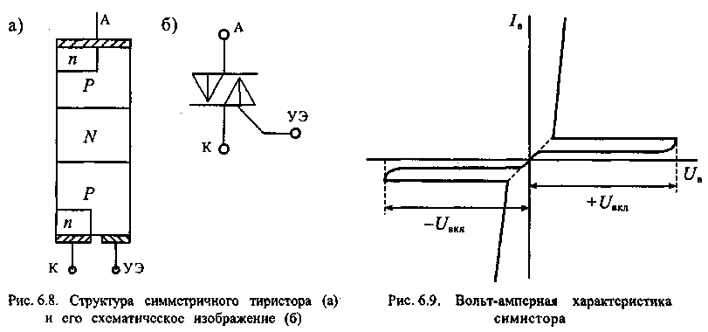

Как следует из вольтамперной характеристики симистора, прибор включается в любом направлении при подаче на управляющий электрод УЭ положительного импульса управления. Требования к импульсу управления такие же, как и для тиристора. Основные характеристики симистора и система его обозначений такие же, как и для тиристора. Симистор можно заменить двумя встречно параллельно включенными тиристорами с общим электродом управления. Так, например, симистор КУ208Г может коммутировать переменный ток до 10А при напряжении до 400 В. Отпирающий ток в цепи управления не превышает 0,2 А, а время включения — не более 10 мкс.

2 Расчет и выбор тиристоров

Ход работы:

- По какому значению выбирают тиристор?
- Найти среднее значение тиристора.
Среднее значение тока тиристора:
(2.11)
где k_{зi} = 1,5 – коэффициент запаса по току;
k_{ох} – коэффициент, учитывающий интенсивность охлаждения силового вентиля. При естественном охлаждении ;
– коэффициент, принимаем по своему варианту [табл.2.2]
- Максимальную величину обратного напряжения.
Максимальная величина обратного напряжения:
, В (2.12)
где k_{зU} = 1,8 – коэффициент запаса по напряжению, учитывающий возможные повышения напряжения питающей сети (включая режим холостого хода) и периодические выбросы U_{обр}, обусловленные процессом коммутации вентилей;
k_{Uобр} – коэффициент обратного напряжения, равный отношению напряжений U_{bmax}/U_{d0}, для мостовой схемы выпрямления;
U_{d0} – наибольшая величина выпрямленного напряжения преобразователя (среднее значение за период). Для трехфазной мостовой схемы выпрямления U_{d0} = 2,34 · U_{2фн}

Условия выбора тиристоров :
- Максимальный средний ток тиристоров открытом состоянии должен быть больше или равен значению , I_{ос.ср.max} ≥ ____;
- Повторяющееся обратное напряжение тиристора должно быть больше или равно значению , U_{обр.п} ≥ ____В

- Переходим по ссылке и выбираем тип тиристора из предложенных.
http://chiplist.ru/thyristors/

Параметры выбранных тиристоров сводим в таблицу 2.1.

Таблица 2.1
Наименование | Обозначение | Величина
Максимальный средний ток в открытом состоянии, А | I_{ос.ср.max}
Повторяющееся импульсное обратное напряжение, В | U_{обр.п}
Ударный неповторяющийся ток в открытом состоянии, А | I_{ос.удр}
Критическая скорость нарастания напряжения в закрытом состоянии, В/мкс | (du_{зc}/dt)_{кр}
Ток удержания, мА | I_{уд}
Импульсное напряжение в открытом состоянии, В | U_{ос,и}
Время включения, мкс | t_{вкл}
Отпирающее постоянное напряжение, В | U_{упр}

Варианты
Таблица 2.2

Вариант |  | k_{ох} | U_{2фн} | k_{Uобр} | $$I_{d.\text{ном}}$$ | Вариант |  | k_{ох} | U_{2фн} | k_{Uобр} | $$I_{d.\text{ном}}$$
1 | 0,32 | 0,31 | 238,7 | 1,045 | 12,87 | 14 | 0,32 | 0,46 | 238,5 | 1,045 | 12,89
2 | 0,34 | 0,32 |  |  |  | 15 | 0,33 | 0,47
3 | 0,35 | 0,34 |  |  |  | 16 | 0,34 | 0,48
4 | 0,20 | 0,35 |  |  |  | 17 | 0,35 | 0,49
5 | 0,23 | 0,36 |  |  |  | 18 | 0,36 | 0,29
6 | 0,24 | 0,37 |  |  |  | 19 | 0,37 | 0,28
7 | 0,25 | 0,38 |  |  |  | 20 | 0,38 | 0,27
8 | 0,26 | 0,39 |  |  |  | 21 | 0,39 | 0,26
9 | 0,27 | 0,41 |  |  |  | 22 | 0,40 | 0,25
10 | 0,28 | 0,42 |  |  |  | 23 | 0,41 | 0,24
11 | 0,29 | 0,43 |  |  |  | 24 | 0,42 | 0,23
12 | 0,30 | 0,44 |  |  |  | 25 | 0,43 | 0,22
13 | 0,31 | 0,45 |  |  |  | 26 | 0,33 | 0,41

Контрольные вопросы:

- Из чего состоят потери тиристора?
- Заполнить таблицу особенности работы и условное обозначение.

Тиристор | Динистор | Симистор

- Представить схематично тиристор двумя биполярными транзисторами.
- Как называются тиристоры, которые могут быть выключены по управляющему электроду импульсом тока обратного знака?
- Подписать величины
Uвкл -
Iвкл -
Iуд (Iвыкл) –
Uуд (Uвыкл)-

